高中公民與社會發展科
內地考察活動工作紙：肇慶德慶學宮

甲. 考察主題

建議學習重點 | 與公民科課程相關的部分
- 認識德慶學宮的歷史、建築和文化特色  - 探討德慶學宮的保育價值、文化意義和孔子文化的傳承 | 主題：中華文化與現代生活  - 課題：傳統中華文化的特質  - 文化遺產（包括物質與非物質文化遺產）的保育與傳承，包括應用科技進行保育工作

乙. 考察前準備

資料一：關於德慶學宮的兩段視頻

視頻1 | 「[CCTV科教] 德慶篇學宮記」，中央電視台  （片長5分51秒，普通話旁白，中文字幕）  https://www.youtube.com/watch?v=yRcbx7-zHHE

資料二：德慶學宮的歷史和建築特色簡介

德慶學宮的歷史沿革
為紀念孔子而設立的德慶學宮具有千餘年的歷史，原址在子城東五里的紫極宮，名為康州孔子廟。後來孔子廟改名為德慶學宮，於北宋元豐四年遷往德城鎮朝陽路。德慶學宮曾於元至元元年被大洪水沖至倒塌，並於元大德元年重建大成殿、東西兩廡和增建尊經閣。
至清末民初廢科舉制度，在德慶學宮開設高等小學堂；其後改稱縣立第一小學校。歷朝地方統治者極為重視德慶學宮，屢有修葺及增置建築；至2000年後，中央政府逐漸修復泮池，重建欞星門、大成門等毀壞的建築。
廣東省人民委員會於1962年公布德慶學官為第一批省級文物保護單位，並於2009年公布德慶學宮祭孔活動入選省級非物質文化遺產名錄。中華人民共和國國務院在1996年公布德慶學官為第四批全國重點文物保護單位。千百年來，德慶學宮化潤千秋，蘊孕了祭孔活動的熾盛，成為德慶儒學的代表性活動。
德慶學宮的建築特色
德慶學宮大成殿具獨特的建築特色：（一）四柱不頂–四根頂樑柱並沒有直接支撐到屋頂，而是通過層層的斗拱來支撐著屋頂，這獨特設計可使廳堂免受雷擊，而四根上不到頂的圓木柱稱為「雷公柱」；（二）減柱四根–只用了四根大柱來支撐整座大殿，兩側各省去兩柱，讓大殿內部顯得高大寬敞，更可減少洪水的浮力破壞；（三）出昂特長–下檐斗拱比正常的較長，其出跳總長112分，是唐、宋同類斗拱之冠，屋檐越長等於雨傘越大，可以減少雨水和陽光的直射，保護殿內的木結構。此外大成殿加高了殿堂的台基，採用了花崗石高柱礎，外圍採用石柱磚牆，增強了建築來抵抗風雨侵蝕、抗洪水衝擊的能力，也有利防火。
在建築格局方面，德慶學宮分左、中、右三路建築群，大成殿前的大成門和兩邊的東西走廊，繞成正方形的宮殿庭院，氣勢雄偉而輝煌，加上多層屋簷與灰瓦歇山頂，顯得恢弘而莊嚴。此外德慶學宮蘊涵濃厚的孔子文化，並擁有保存完好的大成殿及無數的史料；而孔子歷史文化長廊存放著全國最大的孔子刺繡像和世界上最長的歐塑作品 –《孔子聖跡圖》。

資料三：德慶學宮的文化特色和活動簡介

德慶學宮的文化特色
德慶學宮是培養儒學人才的官方教育機構，從宋代至清代，德慶縣考中進士的達18人，舉人95人，德慶文化教育的昌盛可見一斑。德慶學宮除了重視培育人才，也是紀念孔子的廟宇式建築，例如：設立欞星門的寓意是尊孔如同尊天，仰聖橋的意思是參觀德慶學宮的遊客都是帶著對孔子的無限崇敬之情而來。
另一方面，尊聖義祠陳列著《中國科舉文化展》，展示古代官員選拔的制度和莘莘學子的艱苦學習歷程。而仰聖園的孔子歷史文化長廊凝聚著厚重的孔子文化氛圍，還有全國最大人物刺繡孔子像，兩旁是上下聯自對（上下聯各自對求得工整）的聯句：「德侔天地道冠古今」與「刪述六經垂憲萬世」；上聯的意思是：道德相等於天地，學說、思想是古今最高的；下聯的意思是：孔子對《六經》（《詩》、《書》、《禮》、《樂》、《易》、《春秋》）進行全面的整理，對傳播和保全古文化功績偉大，萬世傳揚。
德慶學宮祭孔活動
千百年來，德慶學宮「尊孔弘道」，化潤千秋，蘊孕了祭孔活動的熾盛，體現了幾方面的價值：嶺南儒學的傳統文化特色、傳統文化藝術教育的活「教材」、「尊師重道」的德育教育意義。德慶學宮祭孔活動成為廣東省非物質文化遺產，其祭典儀式有著嚴格而完整的禮儀程式，為研究儒學在嶺南地區的發展、衍變提供了重要的佐證材料。
德慶孔廟祭孔大典在每年的春、秋兩季定期舉行活動，主要由迎神、初獻、亞獻、終獻、撤饌、送神六部分組成。基本特徵有：祭祀儀典納入官方典禮；祭祀儀典集「歌舞樂」三位一體，儀典中有歌（唱詩）、樂（以八音和奏為主）、舞「六佾」（由6組6人組成佇列的舞隊），其中舞「六佾」是最為重要的部分，祭祀奏樂有著嚴格的程式。
德慶學宮的開筆禮
德慶學宮在每年8月下旬快開學的時候舉行開筆禮，主要是針對上小學一年級之前的小孩子。只要有心帶自己的學童來，廟方隨時都可為學童舉行開筆禮儀式。舉辦這種典型的傳統儒家禮儀的時候，德慶學宮鼓樂高奏，書香彌漫，老師會向學童講孔子的故事，教讀新三字經，講授待人禮節，學童們還會跟著老師學習毛筆和鋼筆的握筆方法。
德慶學宮的狀元禮
自從2002年，德慶學宮於每年8月上旬邀請全省的高考狀元過來，包吃包住；每一個狀元可以帶6個人，包括他的父母、老師、班主任、校長和級長。狀元禮主要是透過狀元及其家長的「指導」、交流學習經驗，協助其他學生提升他們的學習效能。德慶學宮也為高考狀元設立獎學基金會，激勵學子敬慕先賢、求學上進。
參考資料：
- 〈 [CCTV科教] 德慶篇學宮記〉，中央電視台
https://www.youtube.com/watch?v=yRcbx7-zHHE

資料四：節錄《中華人民共和國文物保護法》（於2017年11月4日修正）

《中華人民共和國文物保護法》第二條
在中華人民共和國境內，下列文物受國家保護：
（一）具有歷史、藝術、科學價值的古文化遺址、古墓葬、古建築、石窟寺和石刻、壁畫；
（二）與重大歷史事件、革命運動或者著名人物有關的以及具有重要紀念意義、教育意義或者史料價值的近代現代重要史跡、實物、代表性建築；
（三）歷史上各時代珍貴的藝術品、工藝美術品；
（四）歷史上各時代重要的文獻資料以及具有歷史、藝術、科學價值的手稿和圖書資料等；
（五）反映歷史上各時代、各民族社會制度、社會生產、社會生活的代表性實物。
資料來源：節錄自《中華人民共和國文物保護法》，取自廣東省人民政府辦公廳
http://www.gd.gov.cn/zwgk/wjk/zcfgk/content/post_2521462.html
預習題目

- 時間線：德慶學宮的保育歷程

參考資料一及二，完成下表。

保育德慶學宮的主要歷程（舉隅）

1962年
廣東省人民委員會公布德慶學宮為第一批省級文物保護單位

（2009年）
廣東省人民政府公布德慶學宮祭孔活動入選省級非物質文化遺產名錄
2000年以後
逐漸修復德慶學宮的泮池，重建欞星門、大成門等毀壞的建築
（1996年）
中華人民共和國國務院公布德慶學宮為第四批全國重點文物保護單位

- 魚骨圖：「古建瑰寶」德慶學宮的特色
根據資料一及二，運用魚骨圖，將「德慶學宮是古建瑰寶」寫在魚頭上，在兩旁的魚骨上列出德慶學宮的建築特色和簡單說明。

德慶學宮是古建瑰寶
大成殿建築技藝為世人所稱奇，包括四柱不頂、減柱四根、出昂特長
始建於1011年，距今一千多年歷史，是嶺南現存最古老的孔廟

古老

奇技

深厚文化
雄偉

積澱著深厚的孔子文化，包括保存完好的大成殿、眾多的史料及孔子故事的甌塑
分左、中、右三路建築群及正方形宮殿庭院，顯得恢弘而莊嚴、氣勢雄偉而輝煌

丙. 考察期間的任務

考察任務一：德慶學宮的建築格局

在德慶學宮大成殿拍攝四張相片以顯示其獨特的古建築技藝及防災技術，並參考當地的介紹文字及所提供的資料，簡略說明這些建築設計的特色及作用。

古建築技藝名稱：（一）四柱不頂
相片

建築特色及作用
（提示：四根頂樑柱並沒有直接支撐到屋頂、免受雷擊）

古建築技藝名稱：（二）減柱四根
相片

建築特色及作用
（提示：四柱支撐大殿，並省去四柱，顯得寬敞、減少洪水破壞）

古建築技藝名稱：（三）出昂特長
相片

建築特色及作用
（提示：下檐斗拱較長，可減少雨水和陽光的直射）

其他防災的建築技藝
相片

建築特色及作用
（提示：加高台基、花崗石高柱礎、石柱磚牆，抗風雨、抗洪水、防火）

考察任務二：德慶學宮的文化特色及活動

- 德慶學宮積澱著深厚的孔子文化，除了大成殿外，學宮內還有多處尊崇孔子及其思想的文物古蹟（例如欞星門、仰聖橋、孔子歷史文化長廊），試選取並拍攝其中兩處文物古蹟，簡略介紹它們在尊崇孔子或弘揚儒學方面的特色。

文  物  古  蹟  一  ： | 相片  尊崇孔子或弘揚儒學方面的特色
文  物  古  蹟  二  ： | 相片  尊崇孔子或弘揚儒學方面的特色
- 訪問德慶學宮的工作人員或搜集相關資料，簡介德慶學宮祭孔活動、開筆禮及狀元禮的特色，並說明這些活動的意義。

祭  孔  活  動 | 活動特色  （提示：由迎神、初獻等六部分組成，納入官方典禮）  活動意義  （提示：嚴格而完整的禮儀，為研究儒學提供重要的佐證材料）
開  筆  禮 | 活動特色  （提示：快開學的時候舉行，老師講孔子故事、教讀三字經）  活動意義  （提示：針對上小學一年級之前的小孩子，學習握筆方法）
狀  元  禮 | 活動特色  （提示：邀請高考狀元及其親友、包吃包住）  活動意義  （提示：交流學習經驗、激勵學子敬慕先賢、求學上進）

丁. 考察後的反思

- 從文物保育及文化傳承的角度而言，為甚麼德興學宮是重要的文化遺產而值得將其保育？

從文物保育的角度：
（提示：紀念孔子的廟宇式建築、嶺南唯一現存的宋元兩代木結構古建築、「古建瑰寶」）

從文化傳承的角度：
（提示：祭孔活動傳承嶺南儒學、文化藝術教育的活「教材」、「尊師重道」的意義）

- 綜合你所閱讀的資料及是次考察所得，建議如何在香港推廣孔子文化。

香港黃大仙祠早於1921年已經建置麟閣，內供奉中國偉大的教育家及思想家 — 至聖先師「孔子」及其72名弟子，是香港最早期的祀孔場所。麟閣每年都舉辦「萬世師表孔聖先師啟蒙開筆禮」，是對幼兒開始識字習禮的一種啟蒙教育形式，可說是秉承傳統，以「開筆禮」帶出中華美德及尊孔之精神。  早年香港政府已批准在黃大仙作孔廟發展，而香港孔教學院於2022年9月向城規會提交文件，申請於鑽石山興建5層高孔廟，目的在於讓更多的人從不同的層面瞭解孔子和他的思想；倘若獲得批准，孔廟預料將於2026年落成。 | 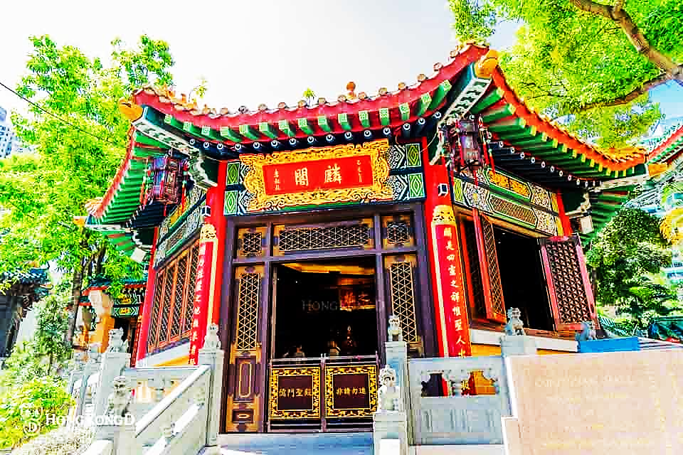
參考資料：
- 〈麟閣〉，黃大仙祠網站http://www.wongtaisintemple.org.hk/index/confucian-hall
- 〈嗇色園黃大仙祠第三度舉辦開筆禮 為近140學子啟蒙開智 弘揚儒家聖賢教誨〉，嗇色園網站http://www2.siksikyuen.org.hk/media-centre/press-release/content/2021/09/13/c07a4fd2-e654-4dca-a52e-7e62244f31af
如何在香港推廣孔子文化：
（提示：舉辦祭孔活動、開筆禮等；設立獎學金激勵學子求學上進；設立展覽館、孔子學院等來推廣儒學）

-- 完 --
公民與社會發展科
內地考察工作紙使用指引
- 內地考察工作紙（下稱工作紙）以教師為對象，旨在為教師提供規劃與安排內地考察學與教活動的參考。
- 工作紙包括四部分 （甲：考察主題；乙：考察前準備；丙：考察期間的任務；丁：考察後的反思），以協助教師規劃考察前、考察期間與考察後的活動，讓學生有系統地認識所考察的參訪點。
- 工作紙所提供的資料、視頻、相片、圖片、思考問題與回答提示等可作多用途使用，如考察前教學材料、考察規劃和學與教的參考或學生課業等。
- 就工作紙內容（包括所提供閱讀材料與答案提示等），教師可以提供適切的補充與調節，但必須按照《公民與社會發展科課程及評估指引》（中四至中六）（2021）（下稱《指引》）的課程理念與宗旨，選取其他正確可信、客觀持平的學與教資源，以助學生建立穩固的知識基礎，培養正面價值觀和積極的態度，以及提升慎思明辨、解難等思考能力和不同的共通能力。
- 工作紙建議多元化的考察任務，包括觀察當地情況、拍攝相片和短片、索取參訪場館所提供的介紹單張等。教師應按實際行程安排、當地現況，校本情況、學生學習多樣性、能力與興趣，以及教學等需要作出合適的調整。
- 工作紙因應個別參訪點考察重點而設計，教師亦可按學與教需要進一步綜合與拓展，開發以主題為本（例如文化保育、大灣區經濟發展等）的資源。
- 除工作紙所提供的資料、視頻、相片、圖片外，教師亦應積極鼓勵學生考察前後自行搜集及閱讀行程相關的資料，並提供適切的指導，協助學生作好考察準備，以培養學生的自學能力和習慣。
- 教師規劃內地考察學習活動時，亦應透過瀏覽參訪點官方網站等方法，掌握當地最新資訊，以設計合適的考察活動。
- 工作紙部分資料可能在教師使用時已有所更新，教師可瀏覽網址，以取得最新資料。
- 請同時參閱《指引》以了解內地考察學與教的要求與安排。

